Jenkins 构建记录文档

* 参考文档
* 必备的插件







* 必备的打包证书和描述文件

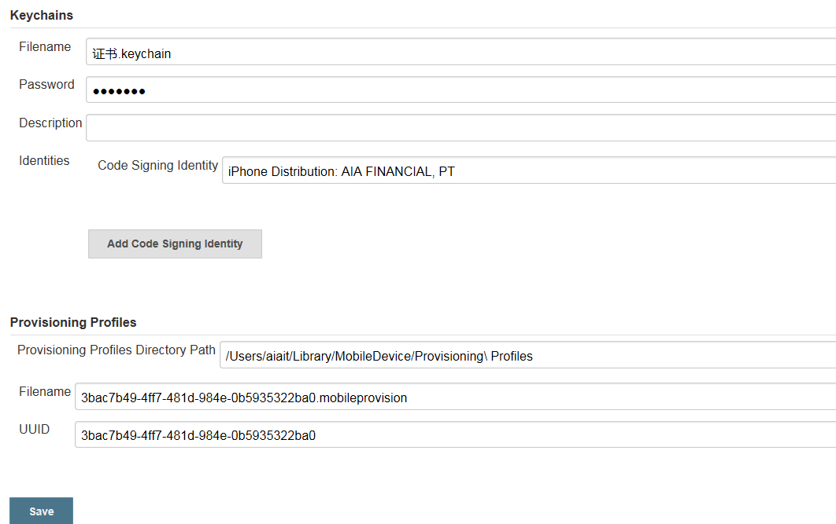

* 插件下载地址 : <https://updates.jenkins-ci.org/download/plugins/>
* 构建触发器

1. **Build after other projects are built：**在其他项目构建完成后再进行构建。

①Trigger only if build is stable：其他项目构建成功

②Trigger even if the build is unstable：其他项目不稳定

③Trigger even if the build fails：其他项目构建失败

1. **Build periodically：**周期进行构建 例如：0 4 * * *  （每天凌晨4点必须构建一次源码）

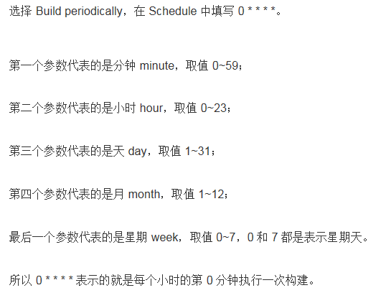

1. **Poll SCM：**根据SCM软件的版本号，定时检查源码变更。如果有更新，则checkout最新code，然后执行构建动作。例如：*/10 * * * *  （每10分钟检查一次源码变化，如果有更新才build）

IPA 上传到蒲公英

根据需求，很多时候生成的IPA文件需要上传第三方发布平台（以蒲公英为例），蒲公英支持Jenkins使用curl命令上传文件，示例如下：

curl -k y -x cn-aiaproxy.aia.biz:8083 -F “file={your app file path}”  -F “uKey=” -F “_api_key=”  -F “password={download password}” -F “updateDescription={release Description}” <http://www.pgyer.com/apiv1/app/upload>

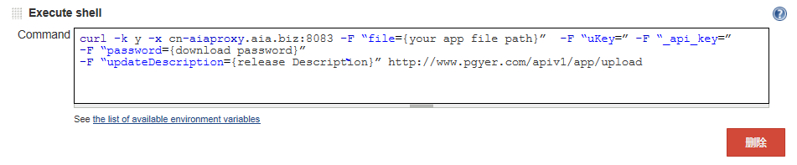

资源文件